КАК ОДУВАНЧИК НАРЯД ВЫБИРАЛ

Жил-был на зеленом лугу одуванчик. Каждое утро раскрывал он свой бутончик и показывал всем желтый солнечный наряд. Прилетали к нему в гости бабочки, пчелки, шмели и удивленно ахали:

– Ах, какой красивый цветок! Как он ярко одевается!

Вот только не нравился одуванчику его наряд. Бабочки носили разноцветные платьица, пчелки и шмели – полосатые костюмчики, и только он был всегда желтым.

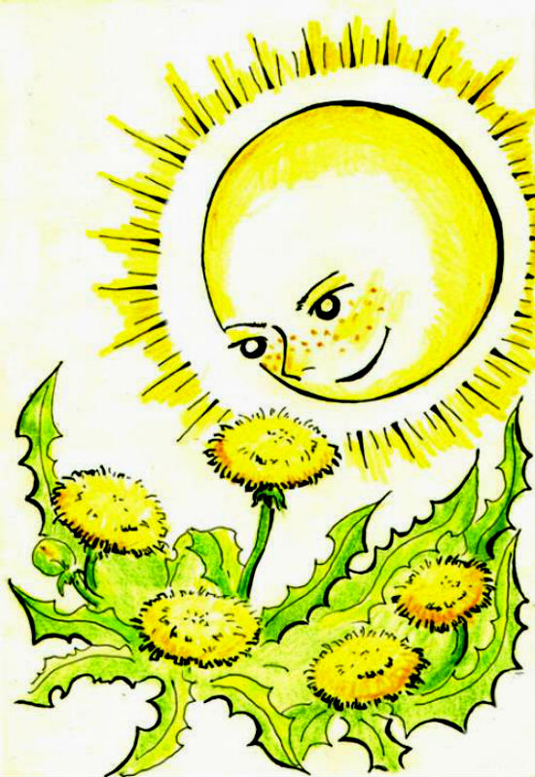

– Может, стать синим, как василек? – думал одуванчик. – Или красным, как мак? Или, может быть, разноцветным, как анютины глазки?

Но ни один из нарядов не казался ему хорошим. Вокруг было так много цветов, а он хотел быть особенным, ни на кого не похожим. Расстроился одуванчик, спрятался в траве и решил больше не показываться.

Но в один солнечный денек прилетели на лужок бабочки – да так и замерли на травинках:

– Ах, какой красивый цветок! Какой у него чудесный наряд – белый, пушистый, как облачко!

– Где, где этот цветок? – стал спрашивать у бабочек одуванчик. – Я тоже хочу такой праздничный наряд! – и вдруг понял, что это на него любуются все вокруг. Это он – легкий, воздушный, белоснежный чудо-цветок!

С тех пор стал одуванчик носить свой новый наряд и каждый день радовать друзей и дарить им хорошее настроение.